КРАСНОДАРСКИЙ КРАЙ  
МУПУКС

НОВОКУБАНСКОГО РАЙОНА

ОБОСНОВАНИЕ

необходимости получения разрешения на отклонение от предельных параметров при реконструкции индивидуального жилого дома на земельном участке по адресу: г. Новокубанск, с/т «Дружба», ул. Союзная, 593

2671-523-0

г. Новокубанск  
2023 г.

КРАСНОДАРСКИЙ КРАЙ  
МУПУКС

НОВОКУБАНСКОГО РАЙОНА

Заказчик: гр. Стецуренко С. С.

ОБОСНОВАНИЕ

необходимости получения разрешения на отклонение от предельных параметров при реконструкции индивидуального жилого дома на земельном участке по адресу: г. Новокубанск, с/т «Дружба», ул. Союзная, 593

2671-523-0

Директор

ГИЛ

Инженер



2023 г.

НОРМОКОНТРОЛЬ СОГЛАСОВАНО



<©

а

$

КРАСНОДАРСКИЙ КРАЙ  
МУПУКС

НОВОКУБАНСКОГО РАЙОНА  
Член СРО союз «РОПК» СРО-П-034-12102009  
Местонахождение: 352240, г. Новокубанск, ул. Лермонтова, 63

Тел. 8(86195)31050

от 02.05.2023 г. №2671.

ОБОСНОВАНИЕ

необходимости получения разрешения на отклонение от предельных параметров при реконструкции индивидуального жилого дома на земельном участке по адресу: г. Новокубанск, с/т «Дружба», ул. Союзная, 593

Пояснительная записка

Земельный участок площадью 797 кв.м, с кадастровым номером 23:21:0401006:207, расположен по адресу: г. Новокубанск, с/т «Дружба», ул. Союзная, 593, принадлежит на праве собственности гр. Стецуренко Светлане Сергеевне, о чем сделана запись в Едином государственном реестре недвижимости. На данном земельном участке расположены следующие объекты капитального строительства: индивидуальный жилой дом (основного назначения). При этом, здание жилого дома планируется реконструировать, с

|  |  |  |  |  |  |  |  |  |  |  |  |  |
| --- | --- | --- | --- | --- | --- | --- | --- | --- | --- | --- | --- | --- |
|  |  |  |  |  | | | |  | 2671-523-0 | | | |
|  |  |  |  |  | | | |  |
| Изм. | Кол. | Лист | № док. | **мЧ** | | | 7 | Дата |
| Разработал | | Кравченко | | ш | | Л |  | 35.23 |  | Стадия | Лист | Листов |
|  | |  | |  | **т** |  | **1** | Г1 |  | п | 1 | 9 |
| H. контр. | | Кедя | | 1 | г | j- | г | 65.23 | Общая пояснительная записка | МУПУКС  Новокубанского района | | |
| гип | | Кедя | |  | (г | Г | | 35.23 |
|  | |  | | Т | | 1/ | |  |

НОРМОКОНТРОЛЬ СОГЛАСОВАНО

%

-"О

о

к

целью улучшения жилых, хозяйственно-бытовых и санитарно-гигиенических условий, с организацией помещений для удовлетворения жилых, хозяйственнобытовых и санитарно-гигиенических нужд в соответствии с требованиями СП 55.13330-2016 «Дома жилые одноквартирные». Реконструируемый объект возведен как объект капитального строительства с готовностью 100% и эксплуатируется по функциональному назначению как индивидуальный жилой дом, а также имеет общую площадь 60,7 кв.м и жилую площадь 42,6 кв.м.

Согласно правил землепользования и застройки Новокубанского городского поселения Новокубанского района (далее ПЗЗ), утвержденными решением Совета Новокубанского городского поселения Новокубанского района от 01.08.2014 г. № 585 «Об утверждении Правил землепользования и застройки территории Новокубанского городского поселения Новокубанского района Краснодарского края», в редакции от 23.04.2021 г. № 236 «О внесении изменений в решение Совета Новокубанского городского поселения Новокубанского района от 01.08.2014 г. № 585 «Об утверждении Правил землепользования и застройки территории Новокубанского городского поселения Новокубанского района Краснодарского края», установлен градостроительный регламент, в соответствии с которым данный земельный участок расположен в территориальной зоне Ж-1 - зона застройки индивидуальными жилыми домами. Зона застройки индивидуальными жилыми домами Ж-1 выделена для обеспечения правовых, социальных, культурных, бытовых условий формирования жилых районов с минимально разрешенным набором услуг местного значения, где установлены следующие предельные (минимальные и (или) максимальные) размеры земельных участков и предельные параметры разрешенного строительства или реконструкции объектов капитального строительства:

|  |  |  |  |  |  |
| --- | --- | --- | --- | --- | --- |
|  |  |  |  | d Р 1, |  |
|  |  |  |  | W |  |
| Изм. | Кол. | Лист | №док | ПолУ | Дата |

2671-523-0

Лист

НОРМОКОНТРОЛЬ СОГЛАСОВАНО

«6

а;

а

§

СП

«3

R

«I

1. минимальная/максимальная площадь земельных участков - 300-2500

кв.м;

1. минимальная ширина вдоль фронта улицы -12 м;
2. минимальные отступы от границ земельных участков в целях определения мест допустимого размещения зданий, строений, сооружений - от красной линии улиц - 5,0 м в новых микрорайонах; по линии существующей застройки в застроенной территории;
3. минимальные отступы от границ земельных участков в целях определения мест допустимого размещения зданий, строений, сооружений - от красных линий проездов - 0,0 м в новых микрорайонах; по линии существующей застройки в застроенной территории;
4. минимальные отступы от границ земельных участков в целях определения мест допустимого размещения зданий, строений, сооружений - от границ смежных земельных участков - 0,0 м при блокировке; в иных случаях - 3,0 м;
5. максимальное количество надземных этажей зданий - 3;
6. максимальная высота зданий от уровня земли до уровня верха перекрытия последнего этажа - 20 м;
7. максимальный процент застройки - 60%.

В связи с необходимостью улучшения жилых, хозяйственно-бытовых и санитарно-гигиенических условий, а также организации новых помещений для полноценного удовлетворения жилых, хозяйственно-бытовых и санитарно- гигиенических нужд, необходимо провести мероприятия по реконструкции существующего объекта ИЖС, со строительством новой пристройки. При проведении реконструкции с возведением новой пристройки, возникнет необходимость учета отклонений от предельных параметров утвержденных градостроительным регламентом, так как реконструируемый объект уже

|  |  |  |  |  |  |  |  |
| --- | --- | --- | --- | --- | --- | --- | --- |
|  |  |  |  | til | Г | п |  |
|  |  |  |  | li | 'Л J | / |  |
| Изм. | Кол. | Лист | №док | По^п. | | | Дата |

2671-523-0

Лист

НОРМОКОНТРОЛЬ , СОГЛАСОВАНО

ч

to

ж

I

а

41

расположен не в соответствии с градостроительными отступами от межевых границ, а именно на расстоянии 3,1 м от фасадной межевой границы по ул. Союзная. При этом, планируемая новая пристройка будет располагаться в створе с северо-западной наружной стеной реконструируемого объекта, с учетом градостроительных отступов от межевых границ земельного участка.

Расчетные технико-экономические показатели индивидуального жилого дома после реконструкции составят:

* площадь застройки - 97,9 кв.м;
* общая площадь - 104,1 кв.м;
* жилая площадь - 42,6 кв.м;
* площадь здания (площадь, определенная в соответствии с приказом Росреестра от 23.10.2020 г. № П/0393) - 110,9 кв.м;
* строительный объем - 372,0 куб.м;
* максимальная высота - 8,00 м;
* количество этажей - 2, в том числе подземных - 0;
* этажность - 2;
* функциональное назначение - индивидуальный жилой дом.

Существующий реконструируемый объект недвижимости возведен до установления действующего градостроительного регламента, а именно в 2000 году. При этом, на возведение данного объекта было получено соответствующее разрешение на строительство. С целью улучшения жилых, хозяйственно-бытовых и санитарно-гигиенических условий планируется строительство новой пристройки, которая будет расположена с учетом предельных параметров утвержденных градостроительным регламентом, с нормативными отступами от межевых границ земельного участка.

Согласно ст. 36 п. 9 Градостроительного кодекса Российской Федерации, зеконструкция объектов капитального строительства, предельные параметры

|  |  |  |  |  |  |
| --- | --- | --- | --- | --- | --- |
|  |  |  |  | (/]]/ 1/ |  |
|  |  |  |  | [Ддл |  |
| Изм. | Кол. | Лист | №док | Подл. | Дата |

2671-523-0

Лист

НОРМОКОНТРОЛЬ СОГЛАСОВАНО

to

g

§

«5

cq

i

a;

которых не соответствуют градостроительному регламенту, осуществляется только путем приведения таких объектов в соответствие с градостроительным регламентом или путем уменьшения их несоответствия предельным параметрам разрешенного строительства. Ввиду улучшения жилых, хозяйственно-бытовых и санитарно-гигиенических условий, а также с учетом капитальности реконструируемого объекта (наружные стены из кирпичной кладки на цементно-песчаном растворе и имеют прочную связь с фундаментом из монолитного железобетона), то приведение в соответствие с градостроительным регламентом в части минимального отступа зданий от межевых границ, без нарушения целостности реконструируемого объекта, невыполнимо.

Реконструкция существующего объекта ИЖС будет осуществляться с возведением новой пристройки в створе с северо-западной наружной стеной, что позволит сохранить существующий объект ИЖС на время проведения реконструкции, а также обеспечит нормальное и комфортное функционирование данного объекта после реконструкции, с созданием дополнительных условий для полноценного удовлетворения жилых, хозяйственно-бытовых и санитарно-гигиенических нужд в соответствии с требованиями СП 55.13330.2016 «Дома жилые одноквартирные».

Обоснование

Идентификация здания согласно со ст. 4 Федерального закона от 30.12.2009 г. № 384-ФЗ «Технический регламент о безопасности зданий и сооружений»:

1. назначение - индивидуальный жилой дом;

|  |  |  |  |  |  |
| --- | --- | --- | --- | --- | --- |
|  |  |  |  | Д) I/ |  |
|  |  |  |  | \Х/\/ |  |
| Изм. | Кол. | Лист | №док | Подл. | Даха |

2671-523-0

Лист

НОРМОКОНТРОЛЬ , СОГЛАСОВАНО

to

И

й

а

1

к

1. принадлежность к объектам транспортной инфраструктуры и к другим объектам, функционально-технологические особенности которых влияют на безопасность - не принадлежит;
2. возможность опасных природных процессов и явлений, а также технологических воздействий на территории, на которой будут осуществляться строительство, реконструкция (переустройство) и эксплуатация здания или сооружения - расчетная сейсмичность площадки - 7 баллов;
3. принадлежность к опасным производственным объектам - не принадлежит;
4. пожарная и взрывопожарная опасность - класс функциональной пожарной опасности - Ф 1.4;
5. наличие помещений с постоянным пребыванием людей - для постоянного проживания;
6. уровень ответственности - нормальный.

Согласно пункту 7.9 СП 55.13330.2016 «Дома жилые

одноквартирные», степень огнестойкости и класс конструктивной пожарной опасности не нормируются для одноэтажных и двухэтажных домов. Согласно пункту 4.13 СП 4.13130.1016 «Системы противопожарной защиты. Ограничение распространения пожара на объектах защиты. Требования к объемно-планировочным и конструктивным решениям», противопожарные расстояния между домами, домами и хозяйственными постройками на соседних участках не нормируются при применении противопожарных стен в соответствии с пунктом 4.11 (выше указанного СП) и возведение домов, хозяйственных построек на смежных земельных участках допускается без противопожарных разрывов по взаимному согласию собственников (домовладельцев). Подъезд пожарных автомобилей к планируемому объекту ИЖС предусмотрен с ул. Союзная.

|  |  |  |  |  |  |  |  |
| --- | --- | --- | --- | --- | --- | --- | --- |
|  |  |  |  | А | / | г | Г“ |
|  |  |  |  | Г | К\ ■ | л |  |
| Изм. | Кол. | Лист | №док | ПоД. | | | Дата |

2671-523-0

Лист

НОРМОКОНТРОЛЬ , СОГЛАСОВАНО

ч

ча

а:

а

М

1

а

Рассматриваемое реконструируемое здание, с учетом строительства новой пристройки, не ограничивает доступ пожарных автомобилей к существующим объектам капитального строительства на соседних земельных участках.

В соответствии с графическим приложением к настоящему обоснованию (схема планировочной организации земельного участка), существующее расположение реконструируемого здания позволяет обеспечить объемнопланировочные решения в соответствии с требованиями к инсоляции согласно СанПиН 2.2.1/2.1.1.1076-01 «Гигиенические требования к инсоляции и солнцезащите помещений жилых и общественных зданий и территорий»; при этом, размещение новой пристройки не повлияет на санитарные разрывы до объектов ИЖС на других участках, с учетом минимального расстояния не менее 6,0 м.

Участок расположен вне зон, на которые распространяются санитарно- защитные и охранные ограничения.

Согласно СанПиН 2.2.1/2.1.1.1200-03 «Санитарно-защитные зоны и санитарная классификация предприятий, сооружений и иных объектов», санитарно-защитные зоны для реконструируемого здания на рассматриваемом земельном участке, не предусматриваются, так как существующий индивидуальный жилой дом не является источником воздействия на среду обитания и здоровье человека.

С учетом того, что для улучшения жилых, хозяйственно-бытовых и санитарно-гигиенических условий, и создания нормируемых условий для проживания и микроклимата жилых помещений в соответствии с требованиями СП 55.13330.2016 «Дома жилые одноквартирные», с организацией дополнительных условий для полноценного удовлетворения хозяйственно-бытовых и санитарно-гигиенических нужд, а также с учетом

|  |  |  |  |  |  |  |
| --- | --- | --- | --- | --- | --- | --- |
|  |  |  |  |  |  |  |
|  |  |  |  | гЦ. |  |  |
| Изм. | Кол. | Лист | Кадок | Подп. | | Дата |

2671-523-0

Лист

НОРМОКОНТРОЛЬ ч СОГЛАСОВАНО

—

капитальности и сохранения расположения реконструируемого объекта; с соблюдением требований технических регламентов, СП и СанПиН, то возможно сохранить реконструируемый объект на расстоянии 3,10 м от фасадной межевой границы по ул. Союзная, а также возвести новую пристройку в створе с северо-западной наружной стеной реконструируемого объекта.

Необходимое отклонение от предельных параметров разрешенного строительства или реконструкции должно осуществляться при согласии всех заинтересованных лиц, через проведение процедуры публичных слушаний в органах местного самоуправления.

Приложения:

1. Выписка СРО МУЛ УКС Новокубанского района.
2. Топографическая съемка.
3. Схема планировочной организации земельного участка на топографической съемке Ml :500.

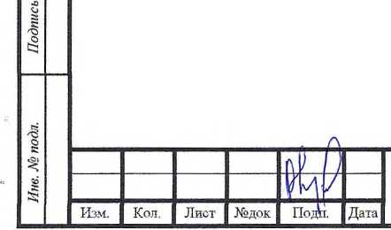

2671-523-0

Лист

8

2.4 Дата вступления в силу решения 6 приеме в члены саморегулируемой организации (число, месяц, год)

18.11.2010

2.5 Дата прекращения членства в саморегулируемой организации (число, месть год)

2.6 Основания прекращения членства в саморегулируемой организации

3. Сведения о наличии у членя саморегулируемой организации права выполнения работ:

3.1 Дата, с которой член саморегулируемой организации имеет право выполнять инженерные изыскания,

осуществлять подготовку проектной документации, строительство, реконструкцию, капитальный ремонт, снос объектов капитального строительства по договору подряда на выполнение инженерных изысканий, подготовку проектной документации, по договору строительного подряда, по договору подряда на

|  |  |  |
| --- | --- | --- |
| в отношении объектов капитального строительства (кроме особо опасных, технически сложных и уникальных объектов, объектов использования атомной энергии) | в отношении особо опасных, технически сложных и уникальных объектов капитального строительства (кроме объектов использования атомной энергии) | в отношении объектов использования атомной энергии |
| 18.11.2010 | - | - |

3.2 Сведения об уровне ответственности члена саморегулируемой организации по обязательствам по договору подряда на выполнение инженерных изысканий, подготовку проектной документации, по договору строительного подряда, по договору подряда на осуществление сноса, и стоимости работ по одному договору,

|  |  |  |
| --- | --- | --- |
| а) первый |  | не превышает 25 000 000 (двадцать пять миллионов) рублей. |
| б) второй |  | не превышает 50 000 000 (пятьдесят миллионов) рублей. |
| в) третий |  | не превышает 300 000 000 (трехсот миллионов) рублей. |
| г) четвертый |  | составляет 300 000 000 (триста миллионов) рублей и более. |

3.3 Сведения об уровне ответственности члена саморегулируемой организации по обязательствам по договору подряда на выполнение инженерных изысканий, подготовку проектной документации, по договору строительного подряда, по договору подряда на осуществление сноса, заключаемым с использованием конкурентных способов заключения договоров, в соответствии с которым указанным членом внесен взнос в

|  |  |  |
| --- | --- | --- |
| а) первый |  | не превышает 25 000 000 (Двадцать пять миллионов) рублей. |
| б)второй |  | не превышает 50 000 000 (Пятьдесят миллионов) рублей. |
| в) третий |  | не превышает 300 000 000 (Триста миллионов) рублей. |
| г) четвертый |  | составляет 300 000 000 (Триста миллионов) рублей и более. |

4. Сведения о приостановлении права выполнять инженерные изыскания, осуществлять подготовку проектной документации, строительство, реконструкцию, капитальный ремонт, снос объектов капитального строительства:

4.1 Дата, с которой приостановлено право выполнения работ (число, месяц, год)

Отсутствует

4.2 Срок, на который приостановлено право выполнения работ

Отсутствует



Директор

М.П.

В.Н. Малюк

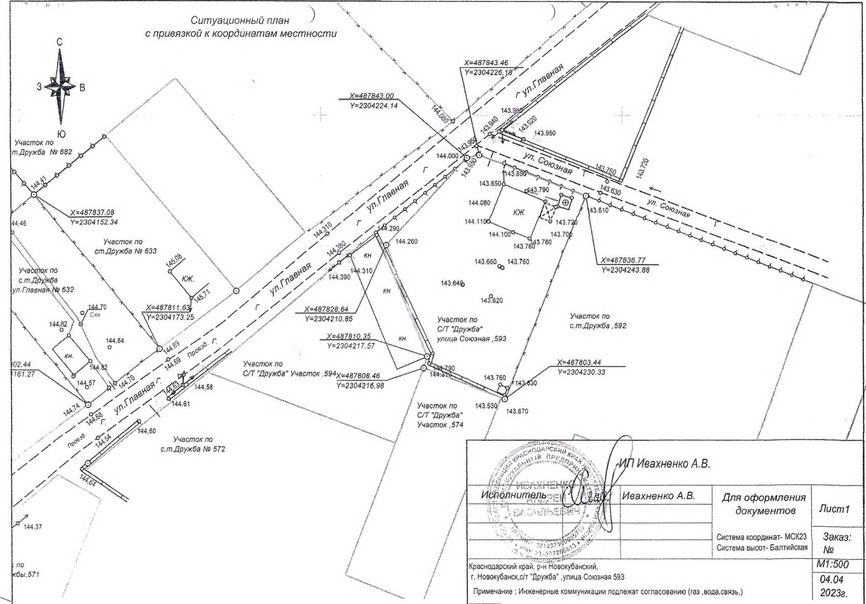

/. Все размерь/ даны 5 метрах

1. Кадастродый номер земельного участка 23:21:0401006:207
2. Площадь земельного участка 797 кв,м
3. Площадь застройки земельного участка 97,9 кб.м
4. Процент застройки земельного участка 12%

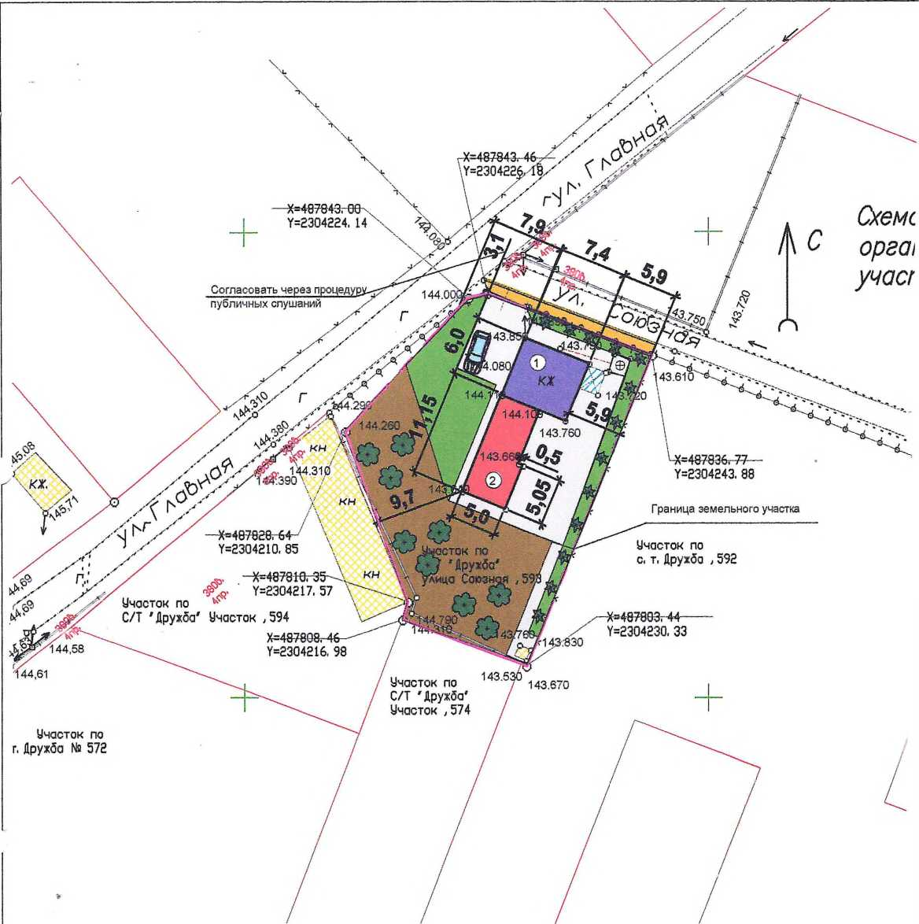

Условнае обозначения:

кс

Схема плониробочноО организации земельного участка

л

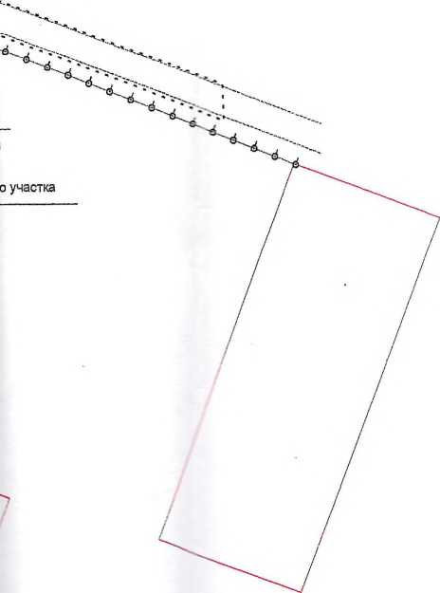

|  |  |
| --- | --- |
| ф | - люк канализации |
| е | - люк додопродода |
| в | - Зодопробод |
| к | - канализация |
| р— | - газопроЗод |
| Q | - деребо |
| \А | - опора НЭП |
|  | - граница земельного участка |
|  | - слаботочные сети |
| < > | - ЛЭП |
| ЕШ | - существующий (реконструируемый) жилой |
|  | - бетон/плитка |
| L ] | — клумбы/газоны/'озеленение |
| 1 ! | - огород |
|  | - гравий |
| j | - существующие объекта капитального ац |
|  | - планируем:>я -своя пристройка |
| ша | - существующие навеса |
| & | - деревья/объекта садоводства |
| * | - кустарник_'объекта благоустройства |

|  |  |  |  |  |  |  |  |  |
| --- | --- | --- | --- | --- | --- | --- | --- | --- |
|  |  |  |  |  |  | 2671-523-ПЗУ | | |
|  |  |  |  |  |  |
|  |  |  |  |  |  | Адрес £ Новокубанск, с/т ”Дружба, ул Союзная, 59, Заказчик ер. Стецуренко С. С | | |
|  |  |  |  | . Г) |  |
| Изм. | Кол. уч. | Лист | tt док |  | Дето |
| Разработал | | Кравченко | |  |  | Графическое описание обоснования для разрешения на отклонением от предельнах параметров | Стадия | Лис. |
|  | |  | |  |  | П | 1 |
|  | |  | | л / |  |
|  | |  | | J (/ |  | Схема планировочной организации земельного участка 141:500 | МУС  Новокубанс, | |
| Н. контр. | | Кедя | |  |  |
| ГИП | | Кедя | |  |  |

